- Escriu la fracció decimal.
Sèrie 4
  - 12,9 =

  - 5,62 =
  - 7,125 =

  - 47,06 =
- Descomposa així: = 7 ++
  - = ………………………………………
  - = ………………………………………
  - = ………………………………………..
  - = ………………………………………..
- Escriu la fracció decimal.
  - 7 +=
  - 45 +=
  - 9 +=
  - 4 +=
  - 80 ++=
  - 3 ++=
  - + =
  - 7 + + =
- A partir de la representació
  - Marca la superfície que representa tenint l’àrea del rectangle gran com a unitat.

  - Col·loca el punt de l’abscissa a la recta numerada següent:
0
2

  - Escriu aquests dos nombres com a suma d’un nombre enter i d’una fracció inferior a 1.
= ……… +
= ……… +
- Escriu cada fracció com a suma d’un nombre enter i una fracció inferior a 1.
  - = ……… +

  - = ……… +
  - = ……… +

  - = ……… +
Série 4
- Amb la divisió entera
  - Planteja i realitza la divisió entera de 87 per 4.

  - Quin és el quocient? ………
  - Quin és el residu?………
  - Emmarca amb dos enters consecutius.
…… < < ……
  - Escriu com la suma d’un enter i d’una fracció més petita que 1:
= ……… +
- Amb l’ajuda de les representacions, completa les igualtats.
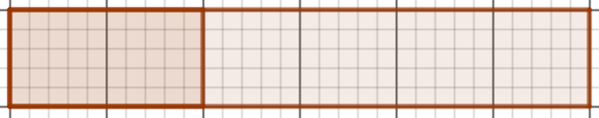

- Pinta al disc i després completa:

